***JOB SHEET* PEMROGRAMAN WEB**

|  |  |
| --- | --- |
| **MATA KULIAH** | **: PEMROGRAMAN WEB** |
| **JOB SHEET NAME** | **: MEMBUAT *VIRTUAL HOST DI XAMPP*** |
| **NAMA** | **: YOGI SEPDU DEHIYA** |
| **NIM** | **: 22323038** |

DESKRIPSI TUGAS:

Pada mata kuliah pemograman web pembelajaran *Virtual hosting* di XAMPP memungkinkan untuk menjalankan beberapa situs web yang ada pada XAMPP. Setiap situs memiliki konfigurasi yang berbeda, termasuk domain, direktori root, dan pengaturan server lainnya.

Untuk membuat *Virtual hosting*, Adapun Langkah Langkah sebagai berikut:

1. Download terlebih dahulu XAMPP
2. Kemudian klik start pada Apache yang ada di XAMPP

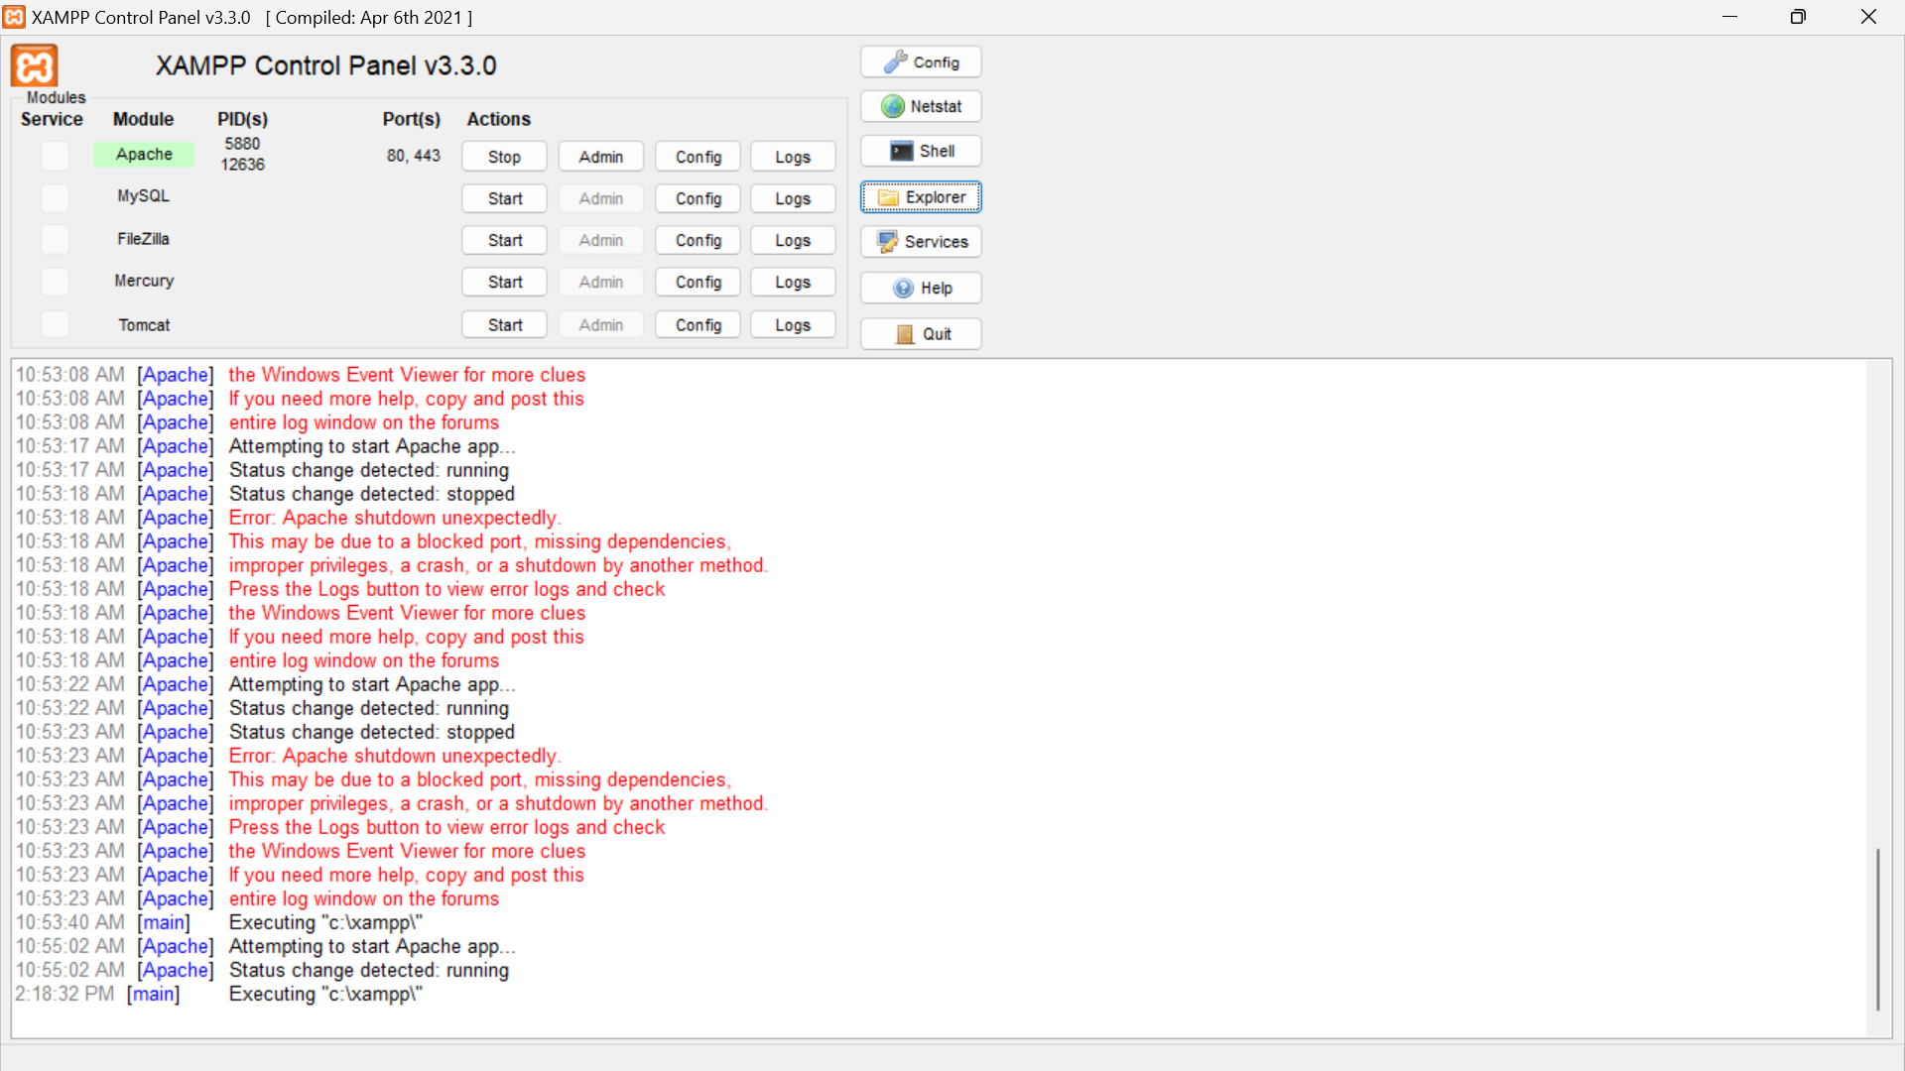

1. Selanjutnya pada XAMPP klik Explorer lalu buka Local this C:\xampp\apache\conf\extra kemudian pilih httpd-vhost.conf. setelah itu akan muncul tampilan seperti dibawah ini

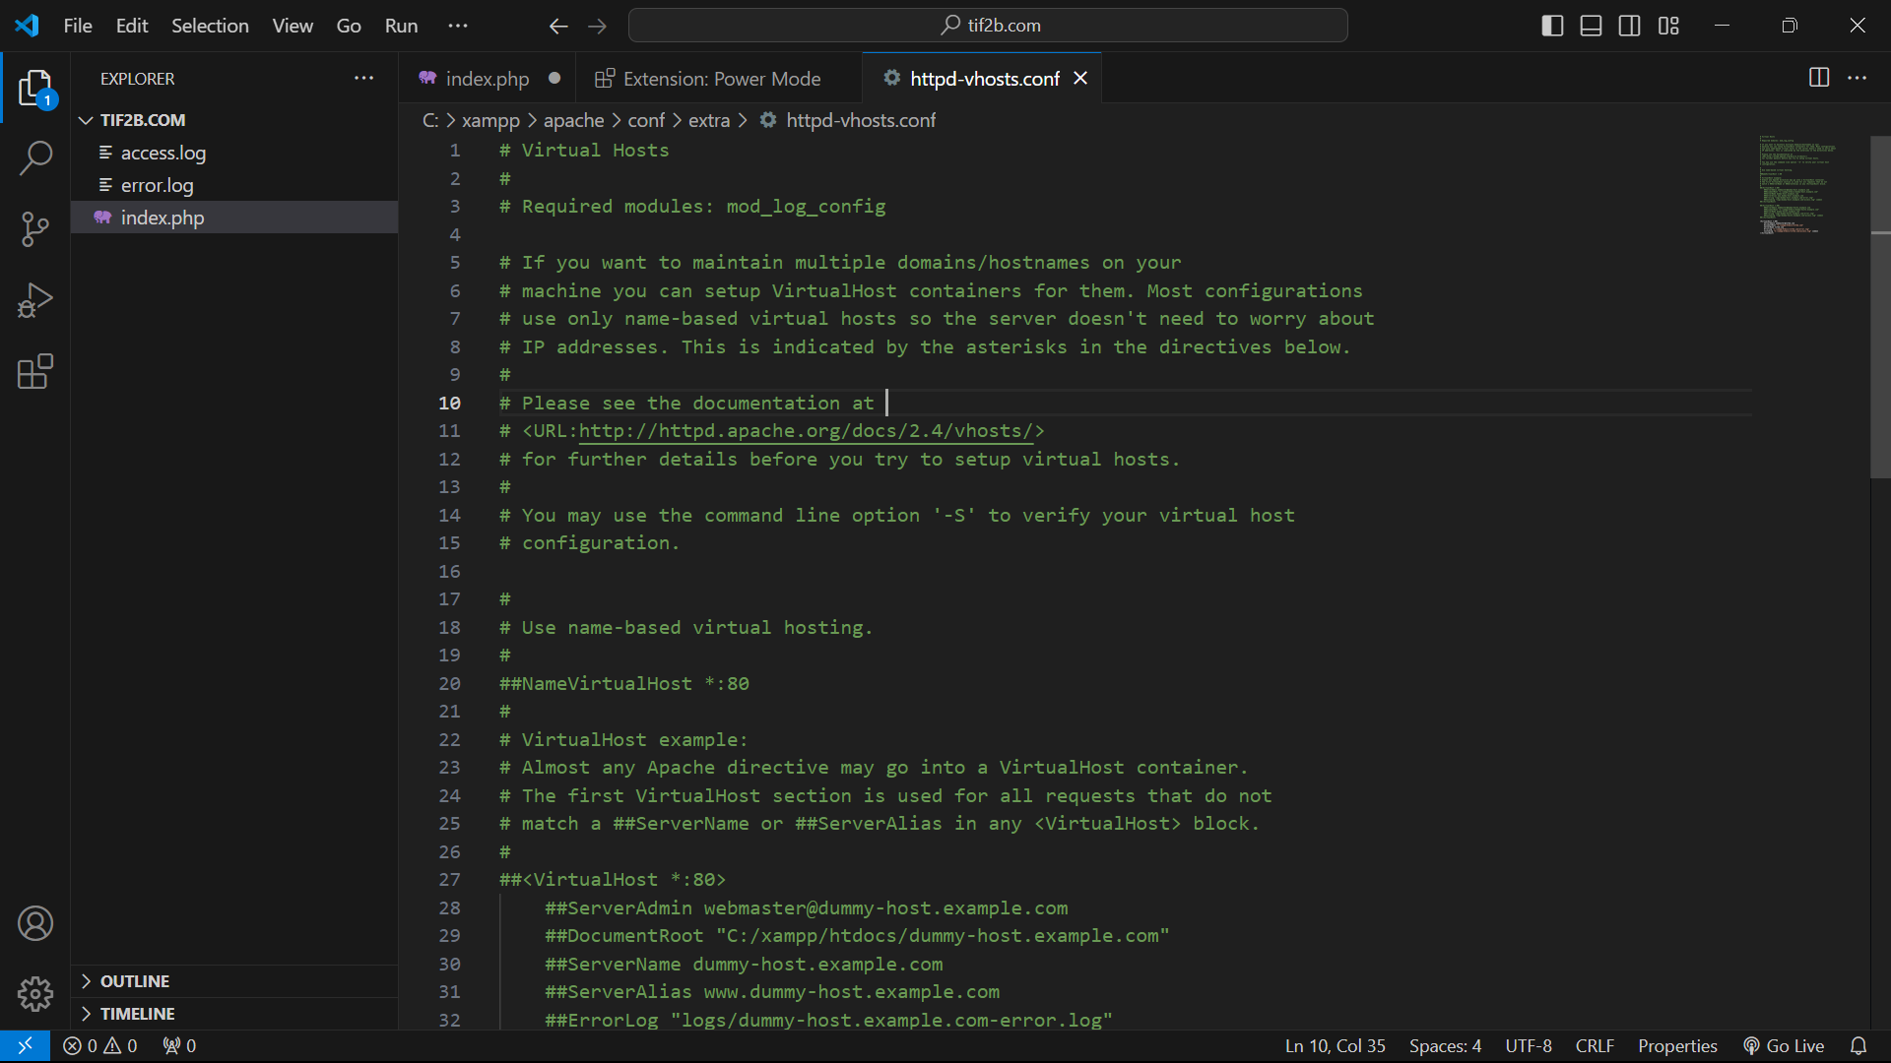

1. Copy pada bagian ##NameVirtualHost *80 selanjutnya dipaste kan kembali dibawahnya

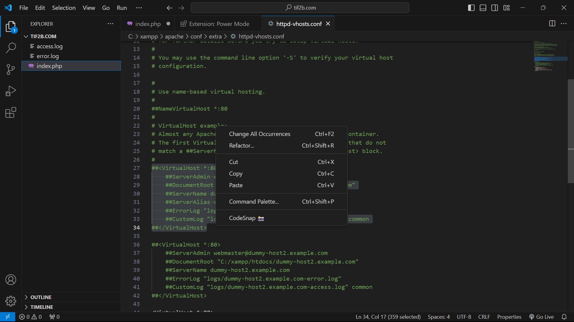

1. Setelah dipaste kemudian tanda pagar dihapus lalu domain diganti menjadi tif2b.com

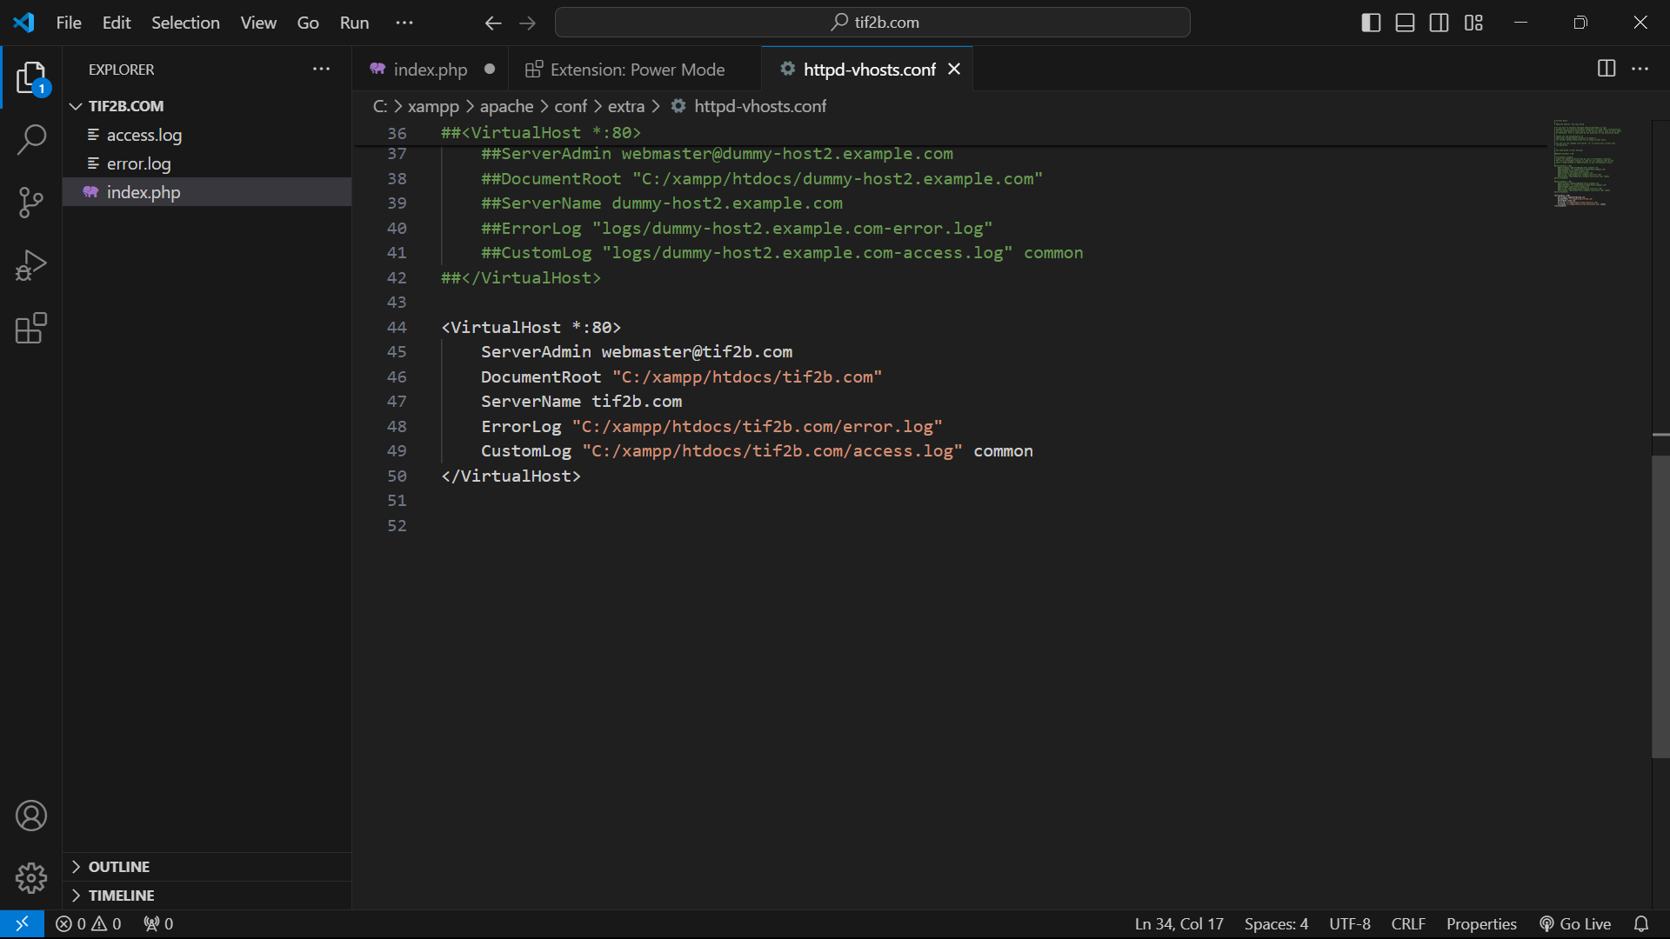

1. Kemudian buka notepad lalu klik kanan dan pilih *run as administrator* C:\Windows\System32\drivers\etc kemudian kik Ctrl+O ubah file menjadi All file dan buka file host

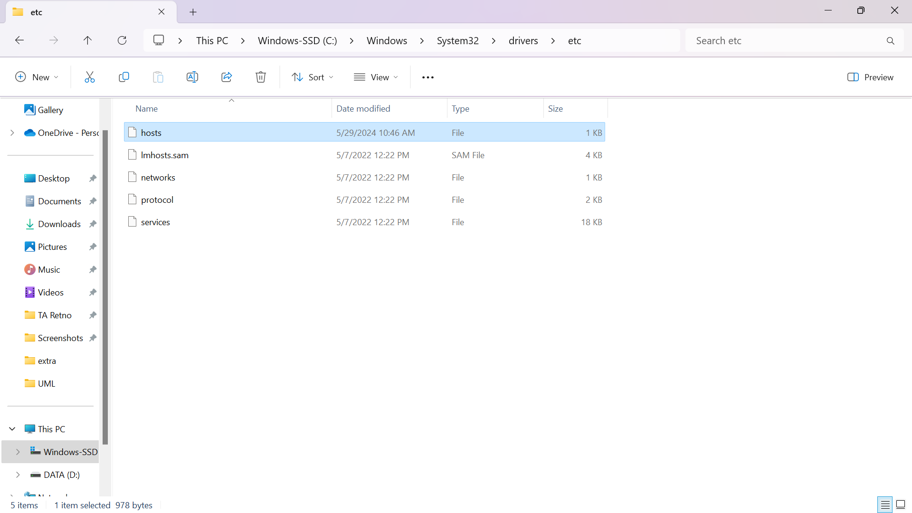

1. Ubah domain menjadi tif2b.com

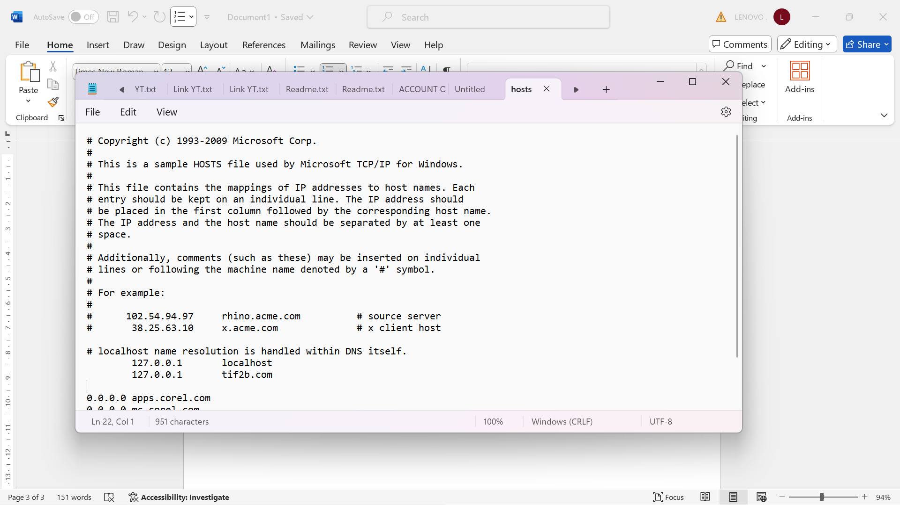

1. Selanjutnya buka Local disk C:\xampp\htdocs kemudian buat folder baru dengan nama judul tif2b.com

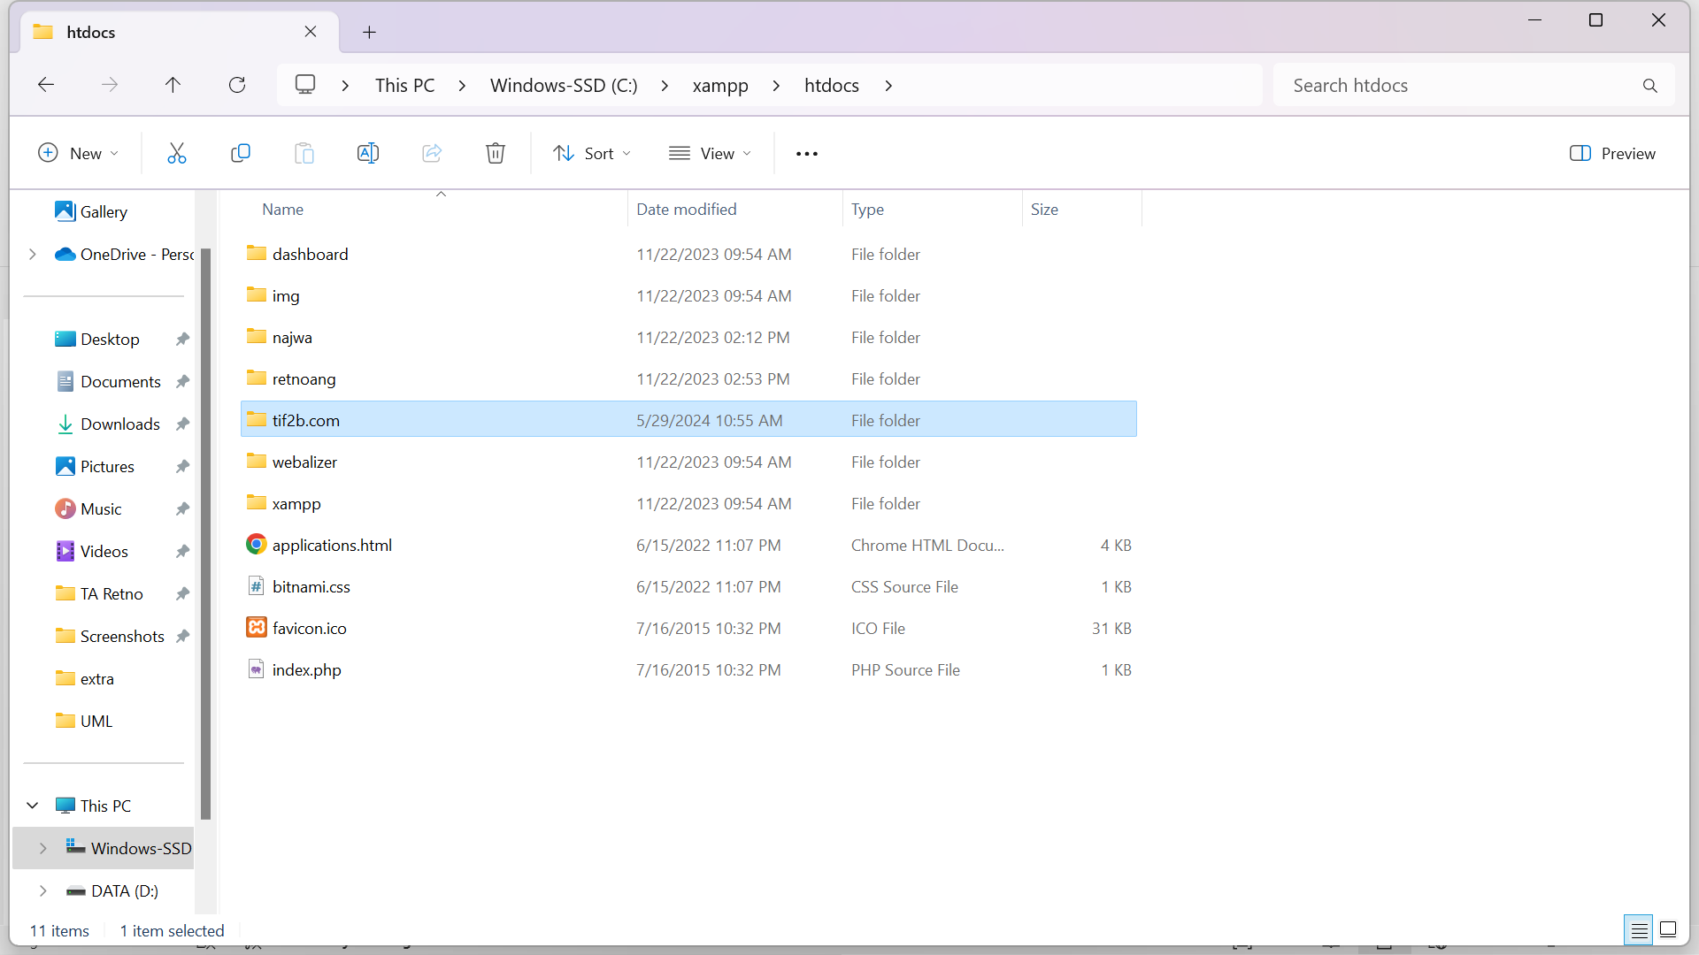

1. Kemudian tambahkan folder tif2b.com ke dalam *VisualStudioCode*

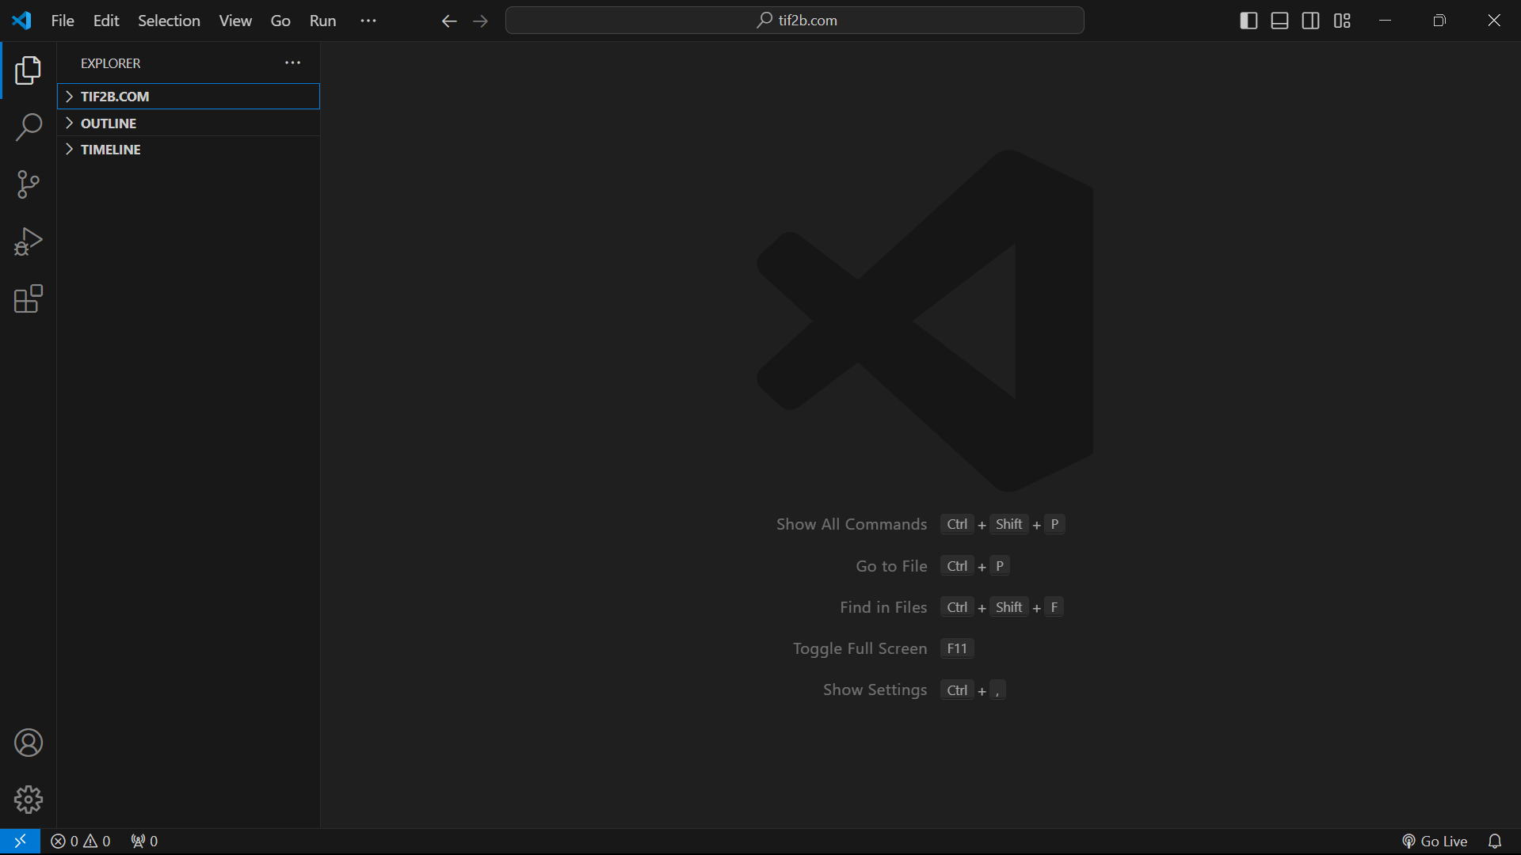

1. Klik *new file* didalam folder tif2b.com. Dan didalam file tersebut buat seperti dibawah ini.

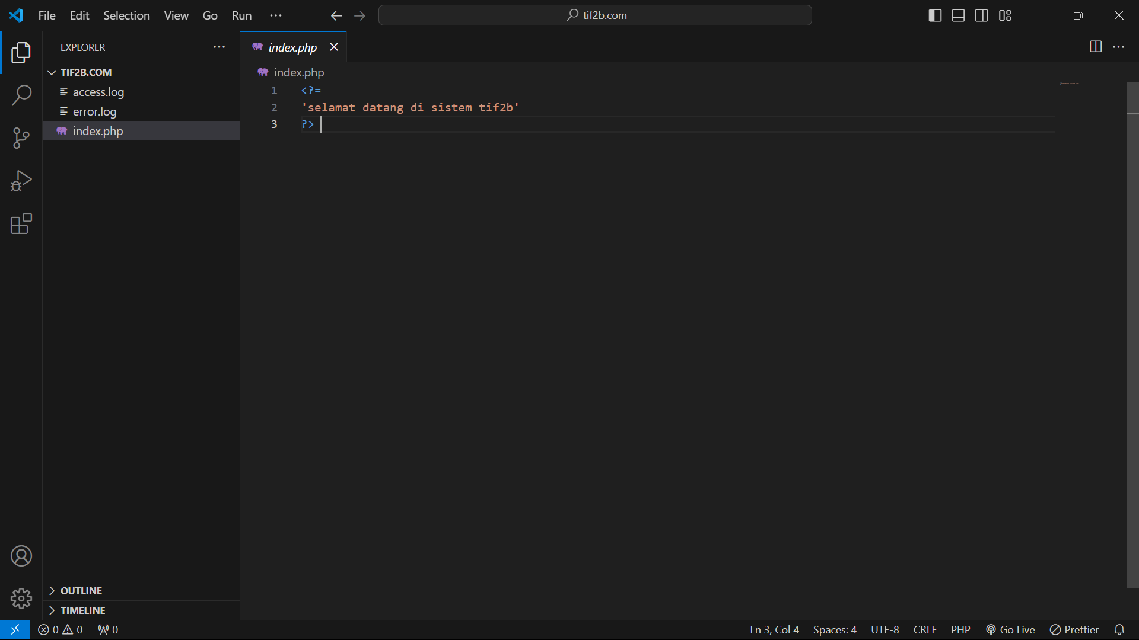

1. Untuk menampilkan program stopkan *Apache* di XAMPP kemudian *start* kan kembali

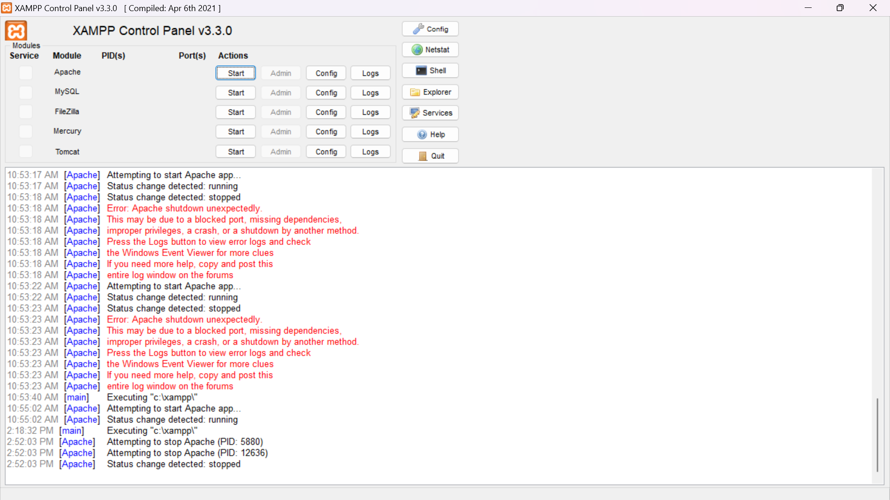

1. Buka *crome* kemudian ketikkan Alamat domain tif2b.com maka akan muncul tampilan seperti dibawah ini.

